СОДЕРЖАНИЕ

ВВЕДЕНИЕ 5
1 АНАЛИЗ ПРЕДМЕТНОЙ ОБЛАСТИ 6
1.1 Особенности поиска файлов в macOS 6
1.2 Обзор существующих решений для macOS 6
1.3 Постановка задачи 7
2 ПРОЕКТИРОВАНИЕ ПРОГРАММНОГО СРЕДСТВА 9
2.1 Архитектура приложения 9
2.2 Логическая структура 9
3 РАЗРАБОТКА ПРОГРАММНОГО СРЕДСТВА 11
3.1 Физическая стуктура 11
3.2 Описание основных модулей 11
3.3 Алгоритмы и методы обработки данных 13
4 ТЕСТИРОВАНИЕ ПРОГРАММНОГО СРЕДСТВА 15
5 РУКОВОДСТВО ПОЛЬЗОВАТЕЛЯ 17
5.1 Сборка и установка на macOS 17
ЗАКЛЮЧЕНИЕ 21
СПИСОК ИСПОЛЬЗУЕМЫХ ИСТОЧНИКОВ 22
Приложение А 23

ВВЕДЕНИЕ

В современной вычислительной среде с постоянно растущими объемами данных и сложной иерархической структурой файловых систем возникает острая необходимость в эффективных инструментах для поиска файлов. Пользователи часто сталкиваются с проблемой быстрого обнаружения нужных файлов среди тысяч и миллионов элементов в различных каталогах. Стандартные средства операционных систем не всегда обеспечивают необходимую скорость работы и удобство взаимодействия, особенно при работе с большими объемами данных или при необходимости многопоточного поиска. Операционная система macOS обладает уникальными особенностями файловой системы, структуры каталогов и принципов работы с файлами, что требует специфического подхода к разработке инструментов для поиска файлов.
Разработанное программное средство "Многопоточный поиск файлов" представляет собой специализированное приложение с графическим интерфейсом, оптимизированно для работы в операционной системе macOS, предназначенное для эффективного поиска файлов в файловых системах. Актуальность данной разработки обусловлена следующими факторами:
- Рост объемов данных: современные системы хранения содержат миллионы файлов
- Необходимость многопоточности: последовательный поиск неэффективен для больших каталогов
- Поддержка Unicode: работа с файлами на различных языках
- Удобный интерфейс: визуальное представление результатов поиска
Целью разработки является создание высокопроизводительного инструмента поиска файлов для macOS с поддержкой многопоточности, оптимизированного для работы с файловыми системами Apple, графическим интерфейсом и расширенными возможностями настройки параметров поиска.

1 АНАЛИЗ ПРЕДМЕТНОЙ ОБЛАСТИ

Особенности поиска файлов в macOS

На сегодняшний день существует несколько категорий программ для поиска файлов в операционной системе macOS:
- APFS (Apple File System) – ссвременная файловая система, представленная в macOS Sequio 15.6.1:
- Копирование при записи (Copy-on-Write)
- Клонирование файлов и директорий
- Моментальные снимке (snapshots)
- Космическая эффективность (space sharing)
- HFS+ (Hierarchical File System Plus) – используется в более старых версиях :
- Журналируемая файловая система
- Поддержка метаданных
- Устаревшая, но все еще встречается
Специфические особенности системы macOS:
- Пути к домашней директории: /Users/имя_пользователя/
- Наличие системных каталогов: ~/Library/, ~/Application/, ~/Documents/
- Использование расширенных атрибутов файлов
- Поддержка пакетов (bundles) – директории, выглядит.

Обзор существующих решений для macOS

Встроенные средства поиска:
  - Spotlight – интегрированная система поиска:
  - Finder – файловый менеджер с поиском
  - Терминал – команды find, locate, mdfind
Сторонние приложения для поиска файлов по имени:
  - EasyFind – специализированное приложение для поиска
  - Find Any File – расширенный поиск по атрибутам
  - HoudahSpot – фронтенд для Spotlight

Каждый из эти сервисов обладает своим неповторимым набором функций. Ниже представлена сравнительная таблица 1.1, демонстрирующая ключевые функциональные возможности каждого из рассмотренных аналогов.

Функция | Spotlight | Finder | EasyFind
Многопоточный поиск | + | - | -
Графический интерфейс | + | + | +
Поддержка Unicode | + | + | +
Логирование операций | - | - | -
Поиск по части имени | + | + | +
Работа без индексации | - | - | +
Поддержка APFS особенности | + | - | –

Таблица 1.1 – Функциональность аналогов для macOS

Исходя из анализа таблицы, необходимо чтоб в программном средстве были реализованы следующие функции: многопоточный поиск, графический интерфейс, поддержка Unicode, логирование операций, поиск по части имени, работа без индексации, поддержка APFS особенности.

Постановка задачи

В рамках данной курсовой работы необходимо разработать десктоп многопоточное приложение для поиска файлов по имени. В процессе разработки должны быть реализованы следующие базовые функции:
- реализация многопоточного поиска файлов по имени;
- поддерживать работу с Unicode (кириллица, специальные символы);
- поддержка структуры каталогов macOS
- работа с домашней директорией пользователя (/Users/имя_пользователя)
- обработка прав доступа в mocOS (Unix-права)
- создание интуитивно понятного графического интерфейса;
- возможность настройки количества рабочих потоков;
- логирование операций поиска;
- обработка ошибок и исключительных ситуаций;
- возможность отмены операции поиска.
Также должны быть реализованы дополнительные функции такие как:
- поддержка поиска в конкретном каталоге или во всей домашней директории;
- автоматическое определение домашней директории пользователя;
- визуальное отображение процесса поиска;
- сохранение истории поиска в лог файлах;
- поддержка прокрутки для больших списков результатов.
В рамках разработки проекта для создания многопоточного десктоп приложения для поиска файлов по имени использовался проверенный стек технологий, обеспечивавший масштабируемость и производительность. Приложение построена по модульной архитектуре с четким разделением ответственности. Графический интерфейс (SFML – окно, элементы управление, отображение). Управляющий модуль, отвечает за обработку событий, координацию потоков и логирование. Модуль многопоточного поиска отвечает за распределение задач между потоками, синхронизацию и сбор результатов. А также модуль работы с файловой системой отвечает за рекурсивный обход директории, для ускорения поиска файла, фильтрации и обработки ошибок.
Для разработки приложения был выбран язык программирования С++ 17 версии, так как он является высоко производительным, имеет доступ к системным параметрам операционный системы, а также поддерживает многопоточность. В качестве графической библиотеки была выбрана SFML 3 версии по сколько она просто в использовании, поддерживает Unicode, имеет хорошую документацию, что упрощает процесс разработке и дает четкое понимание как пользоваться той или иной функцией в библиотеке.
В дополнение ко всему были выбраны следующие стандартные библиотеки С++: <filesystem> – работа с файловой системой; <thread> и <atomic> – для многопоточности; <mutex> – для синхронизации потоков; <codecvt> и <locale> – для работы с кодировками.

2 ПРОЕКТИРОВАНИЕ ПРОГРАММНОГО СРЕДСТВА

2.1 Архитектура приложения

Приложение построено по модульной архитектуре с четкими разделениями ответственности, на рисунке 2.1 представлена архитектура многопоточного приложения для поиска файлов по имени:

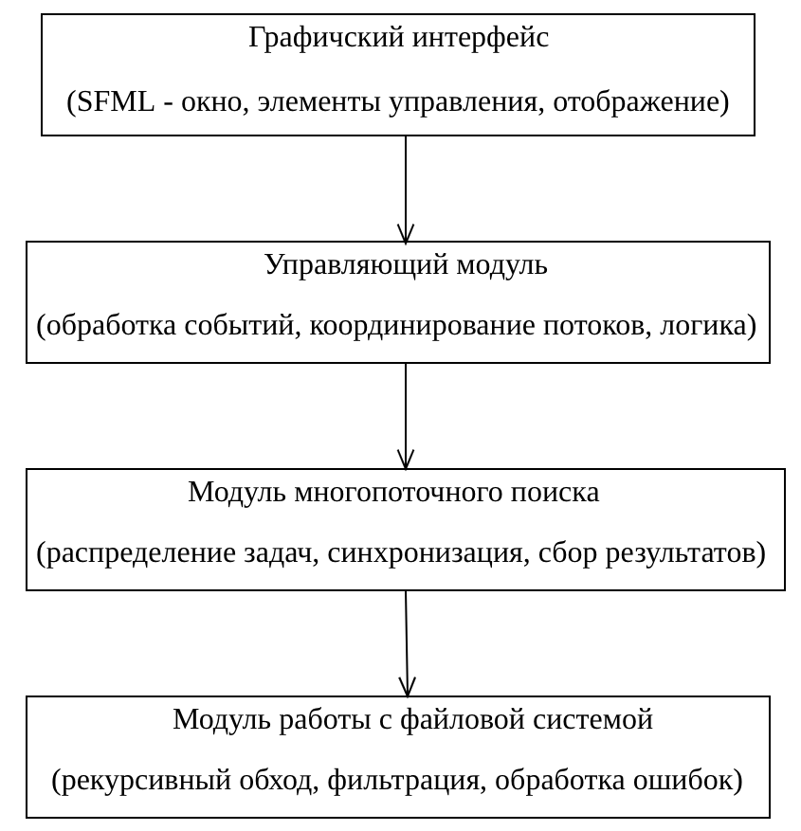

Рисунок 2.1 – архитектура многопоточного приложения для поиска файлов по имени

Эта структура позволяет добиться четкого разделения ответственности, упрощенной масштабируемости и поддержки безопасности при разработке.

2.2 Логическая структура

При разработке программного средства опираясь на основные модули многопоточного приложения для поиска файлов были разработаны определенные классы, каждый из которых отвечает за свою логику:
- SearchManager – отвечает за пул потоков, выполняемый результат и флаг отмены, в случае если произойдет ошибка, в свою очередь связываясь с классами MainWindow и Logger, для отображения результата выполнения и логирования полученных ошибок.
- Logger – класс, отвечающий за сбор логов таких как: logSearch, logTread, timestamp – предназначенных для того, чтоб в дальнейшем анализировать работу приложения.
- MainWindow – данный класс предназначен для отображения графического интерфейса, получения данных с полей ввода и нажатия кнопок. В свою очередь он связан с SearchManager и FileSearcher.
- FileSearcher – класс предназначенный для поиска файлов по имени, он сканирует полученную директорию, проходится по именам файлам анализируя на совпадение с названием, переданным из поля ввода.
На рисунке 2. 2 представлена диаграмма классов, описанных выше, для многопоточного приложения поиска файлов по имени.

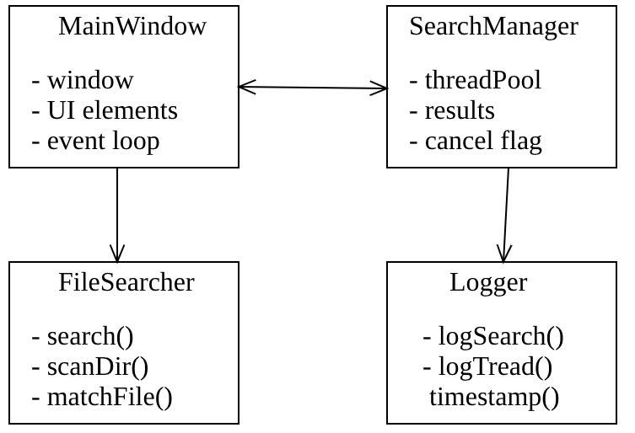

Рисунок 2.2 – Диаграмма классов.

3 РАЗРАБОТКА ПРОГРАММНОГО СРЕДСТВА

3.1 Физическая стуктура
При разработке программного средства был разработана организация файлов проекта, для того, чтоб разделить логику, а также в будущем упростить масштабирование.
- Директория scr:
- В данной директории хранятся файлы с кодом приложения, разделенные на отдельные модули. Main – точка входа для начала работы приложения, который подтягивает все зависимости из других файлов. Search_engine – файл отвечающий за модуль поиск, содержит все основные функции поиска файлов по имени, сканирования директорий. UI_manager – файл, отвечающий за управление интерфейсов, содержит все необходимое для того, чтоб обрисовывать интерфейс, вызывается в main. Также есть файл utils – он предназначен для вспомогательных функций.
- Директория assets:
- В данной директории лежат шрифты, которые поддерживаются в приложение. На данный момент это шрифт – DejaVuSans.ttf. Данный шрифт поддерживает как кириллицу, так и латиницу, что подходит для логики отображения Unicode.
- Директория logs:
- Хранит все необходимые логи работы приложения. LogSearch – лог поиска, в случае возникновения ошибки, туда записывается сама ошибка, время, исходная директория для поиска и название файла который хотели искать. LogTread – лог потоков, ведет учет какой поток обработал какую директорию, записывает: время, в которое обработал, номер потока и директорию, которую обработал.
- Директория build:
- Сборка и компиляция приложения, содержит все необходимые файлы для отрисовки интерфейса.
Все данные директории хранятся в общей директории – FileSearchApp – которая полностью отвечает за сброку, работу и логирования приложения.
Структура данных в памяти:
- std::vector<std::string> – хранит результат поиска;
- std::atomic<bool> – флаги состояния (поиск или отмена);
- std::mutex – синхронизация доступа к общем данным;
- std::thread – пул рабочих потоков.

3.2 Описание основных модулей
3.2.1 Модуль графического интерфейса
Компоненты:
- Основное окно – полноэкранный режим с обработкой событий: ввод текса в поле, нажатие на кнопки.
- Поля ввода:
- Поле для ввода директории поиска;
- Поля для ввода имени файла.
- Элементы управления:
- Кнопка «Поиск»;
- Кнопка «Отмена».
- Область результатов:
- Прокручивание списка выведенных результатов поиска;
- Поддержка переноса длинных путей на новую строку, для упрощения чтения.
Особенности реализации:
- Кастомная обработка UTF-8 символов.
- Анимация мигания курсора ввода в полях для ввода текста
- Автоматичсекое определение позиции курсора по клику мыши, а также перемещение курсора стрелками вперед и назад.
- Плавная прокрутка результатов поиска колесиком мыши.

3.2.2 Модуль многопоточного поиска
Алгоритм работы:
- Получение параметров поиска (директория, имя файла);
- Рекурсивный сбор всех файлов в целевой директории;
- Разделение списка файлов на блоки по потокам;
- Запуск worker-потоков для обработки каждого блока файлов;
- Сбор результатов из всех потоков;
- Обновление интерфейса с найденными файлами.
Ключевые функции:
- serchFiles() – основная функция поиска
- workerFunc() – функция рабочего потока
- wrapPath() – формирование путей для отображения

3.2.3 Модуль логирования
В приложение прсутствует два уровня логирования:
- Основной лог (search_log.txt):
- Время начала/ окончания поиска;
- Параметры поиска;
- Количество найденных файлов;
- Ошибки и исключения.
- Потоковый лог (potoc.log):
- Действия каждого потока;
- Обработанные файлы;
- Временные метки операций.
Таким образом каждый модуль обеспечивает четкое разделение ответственности. По итогу мы получаем хорошо структурированное и легко масштабируемое приложение с графическим интерфейсом и логированием.

Алгоритмы и методы обработки данных
3.3.1 Алгоритм поиска
В многопоточном приложения основным алгоритмом является алгоритм поиска. Он отвечает за распределение пула потоков на различные задачи.
void searchFiles(const fs::path& dir, const std::string& filenamePart, bool searchEverywhere) {
std::ofstream log = openLogFile();
{ std::lock_guard<std::mutex> lg(resultMutex); searchResults.clear(); }
log << "=== Search: " << timestampNow() << " ===\n";
log << "Dir: " << dir.string() << "\n";
log << "Query: " << filenamePart << "\n";
try { std::vector<std::string> found;
fs::path startDir = dir;
if (searchEverywhere) startDir = fs::path(homeDir);
std::vector<fs::path> allFiles; std::error_code ec;
for (auto &entry : fs::recursive_directory_iterator(startDir, fs::directory_options::skip_permission_denied, ec)) {
if (!entry.is_regular_file()) continue; allFiles.push_back(entry.path()); }
std::vector<std::thread> workers;
std::mutex foundMutex;
auto workerFunc = [&](int start, int end) {
for (int i = start; i < end; ++i) { if (cancelRequested.load()) return;
auto toLower = [](const std::string &s) { std::string out;
for (unsigned char c : s) out += std::tolower(c); return out; };
const auto &path = allFiles[i];
std::string name = path.filename().string();
if (toLower(name).find(toLower(filenamePart)) != std::string::npos) {
{ std::lock_guard<std::mutex> g(foundMutex);
found.push_back(path.string()); }
{ static std::mutex tlogMutex;
std::lock_guard<std::mutex> lg(tlogMutex);
auto tlog = openThreadLog();
tlog << timestampNow() << " | thread=" << std::this_thread::get_id() << " processed: " << path.string() << "\n"; } } } };
int total = allFiles.size(); int chunk = std::max(1, total / threadCount.load());
int start = 0;
for (int i = 0; i < threadCount; ++i) { int end = std::min(start + chunk, total);
workers.emplace_back(workerFunc, start, end); start = end; }
for (auto &t : workers) t.join(); {
std::lock_guard<std::mutex> lg(resultMutex); searchResults = found;
std::cout << "Found files: " << found.size() << std::endl;
if (found.empty()) { if (!searchEverywhere) { searchResults.clear();
searchResults.push_back("File not found in this directory");
std::vector<std::string> globalFound;
for (auto& entry : fs::recursive_directory_iterator(homeDir)) {
if (cancelRequested.load()) break;
if (entry.is_regular_file()) {
std::string name = entry.path().filename().string();
if (name.find(filenamePart) != std::string::npos) {
globalFound.push_back(entry.path().string());
log << "Found elsewhere: " << entry.path().string() << "\n";}}}
if (!globalFound.empty()) {
searchResults.push_back("Found elsewhere:");
searchResults.insert(searchResults.end(), globalFound.begin(), globalFound.end()); }
} else { searchResults = { "File not found" }; }
} else { searchResults = found; log << "=== End Search ===\n\n"; }}
} catch (const std::exception& e) {
std::lock_guard<std::mutex> lg(resultMutex);
searchResults = { std::string("Error: ") + e.what() };
log << "Error: " << e.what() << "\n"; }
searching = false; log << "=== End Search ===\n\n"; }

3.3.2 Обработка Unicode
Преобразование кодировок:
- UTF-8 превращается в UTF-32 и обратно, для работы с SFML.
- Нормализация строк для поиска без учета регистра
- Корректное отображение символов русского и английского языков.
Функция преобразование:
static sf::String utf8ToU32(const std::string& utf8) {
return sf::String::fromUtf8(utf8.begin(), utf8.end()); }
static std::string u32ToUtf8(const sf::String& u32) {
std::string out;
for (char32_t c : u32) { sf::Utf8::encode(c, std::back_inserter(out)); }
return out; }

3.3.3 Оптимизация производительности
Для того чтоб приложение работало быстро и затрачивало минимально ресурсов компьютера, были приняты методы оптимизации кода.
Методы оптимизации:
- Предварительный сбор файлов: для избежания повторного обхода директорий;
- Блочная обработка: равномерное распределение нагрузки по пулу потоков;
- Локальные буферы: минимизация блокировок мьютексов;
- Отображение обновления UI: обновление интерфейса после сбора всех результатов поиска.

4 ТЕСТИРОВАНИЕ ПРОГРАММНОГО СРЕДСТВА

При разработке курсового проекта необходимо убедится, что данное приложение будет выполнять корректно поставленные ему задачи для этого проведем несколько тестов.
Тест 1: Поиск в домашней директории
Цель: проверка полного сканирования директории, а также корректность работы со структурой каталогов в операционной системе macOS.
Параметры: pattern = “menu”, directory = /Users/user_name/Desktop
Ожидаемый результат: найдены все текстовые файлы, расположенные в домашней директории с расширением “menu” и выведены пути /Users/user_name/Desktop/CafeAp/menu.txt , /Users/user_name/Desktop/menu.txt
Результат: успешно, время поиска примерно 4 секунд на 5000 файлов, что считается приемлемой скоростью обработки такого количества файлов. На рисунке 4.1 представлен успешный результат выполнения теста

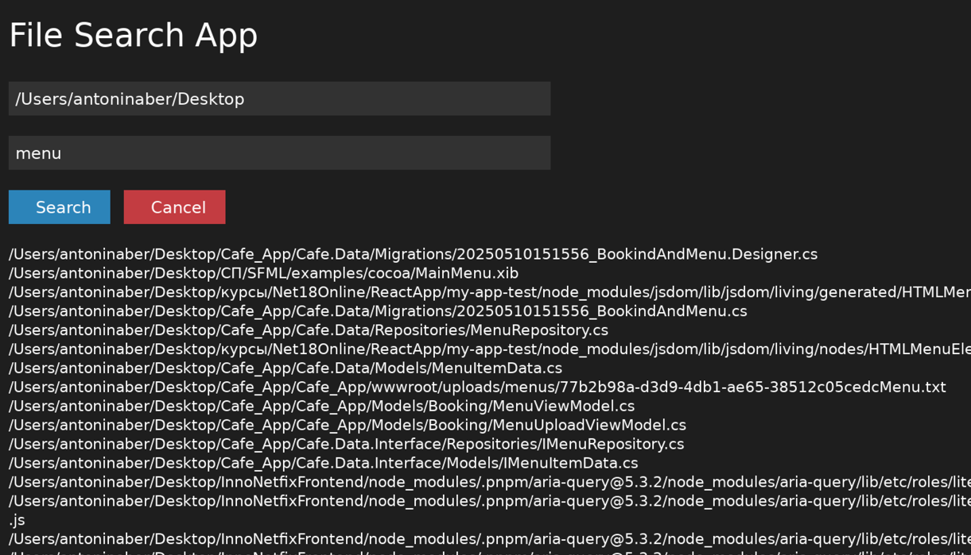

Рисунок 4.1 – результат выполнения теста 1

Тест 2: работа с пакетами (.app)
Цель: проверка обработки пакетов как директорий
Параметры: Директория: /Users/user_name/Applications/, шаблон = “Info.plist”
Ожидаемый результат: нахождение файлов внутри пакетов приложений
Результат: успешно, найдены файлы в 6 приложениях. Представлен на рисунке 4.2 результат работы программы.

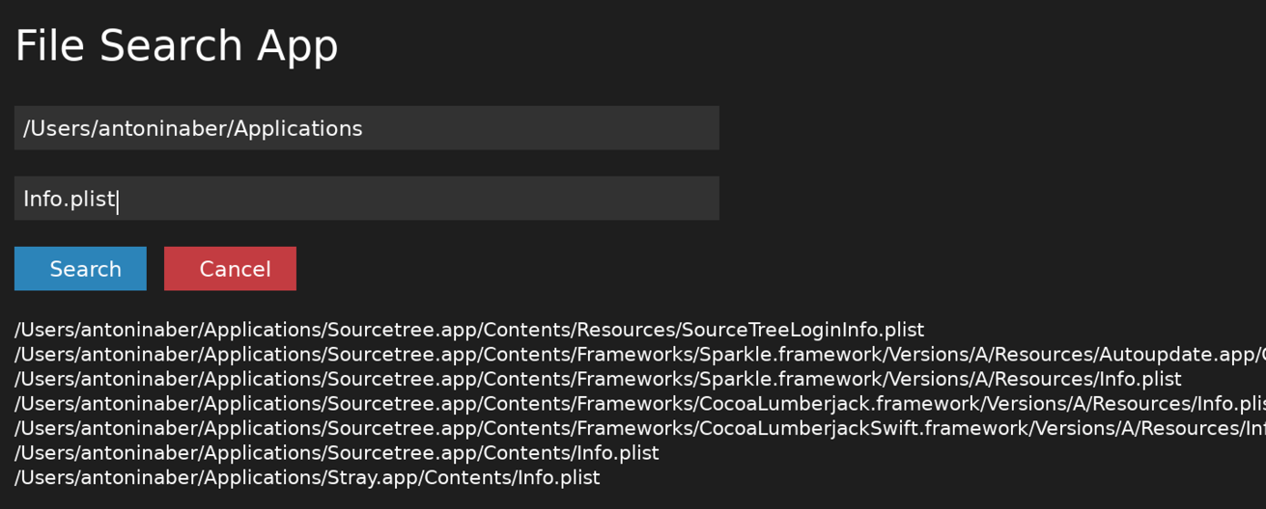

Рисунок 4.2 – успешное выполнения теста 2

Тест3: поиск с учетом регистра в HFS+
Особенность: HFS+ по умолчанию нечувствителен к регистру
Параметры: директория /Users/user_name/Desktop/ шаблон: «menu»
Результат: найдены файлы “Menu” хотя запрос был сделан с маленькой буквы, кроме того, обработан случай, что введена часть слова. На рисунке 4.3 представлен успешный результат работы.

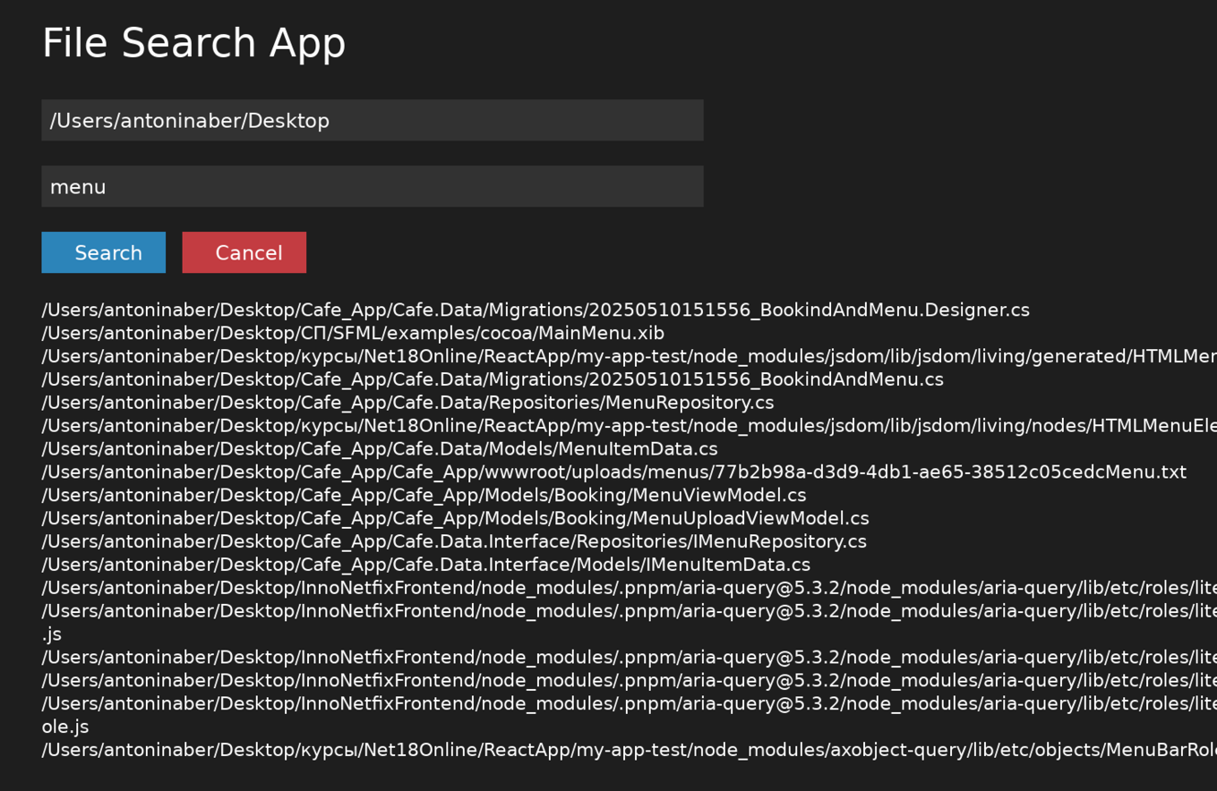

Рисунок 4.3 – успешное выполнения теста 3
Благодаря данным тест-кейсам были проверены основные сценарии использования многопоточного приложения для поиска файлов по имени.
.

5 РУКОВОДСТВО ПОЛЬЗОВАТЕЛЯ

5.1 Сборка и установка на macOS

В этом руководстве мы рассмотрим, как установить и запустить данное программное средство на компьютере с операционной системой macOS Sequeio 15.6.1.

5.1.1 Предварительные требования
Перед тем как установить данное программное средство необходимо сделать некоторые шаги по установки дополнительных средств, которые необходимы для работы системы.
  - Необходимо установить Xcode Command Line Tools, через нее в дальнейшем будет осуществляется весь остальной запуск приложения, а также установка зависимостей. Для того чтоб установить необходимо открыть встроенный терминал операционной системы и вписать команду “xcode-select --install” после этого произойдет установка.
  - Далее необходимо установить дополнительную библиотеку Homebrew, через нее в дальнейшем будет происходит установка зависимостей и необходимых библиотек. Также в терминале введите следующую команду
“/bin/bash -c "$(curl -fsSL https://raw.githubusercontent.com/Homebrew/install/HEAD/install.sh)" ”. После этого произойдет установление
  - Далее необходимо установить зависимости использую Homebrew, выполните следующие команды: “brew install sfml” и “brew install cmake”. Это необходимо длякорректной работы интерфейса программного средства.

5.1.2 Сборка приложения
После того как все зависимости установлены, можно переходить к установки самого приложения. Есть два способа как это сделать, ниже будут описаны оба способа.
Способ 1: Установка и сборка приложения с использованием CMake.
- Клонировать репозиторий с github. Для этого необходимо ввести команду “git clone FileSearchApp” после этого необходимо создать папку куда это клонируется “cd ~/Desktop/FileSearchApp”.
- Создать директорию для сборки нашего приложения. Для этого выбираем, где будет располагаться наш builder, необходимо чтоб рядом с нагим клонируемым приложением. Поэтому переходим в данную директорию в терминале, для этого вводим в терминал “ cd ~/Desktop/FileSearchApp/”. Далее с помощью ранее установленного CMake создаем сборку нашего приложения “mkdir build” и “cd build”. После необходимо подождать пока проект сгенерируется и все зависимости подтянутся.
- Теперь можно собрать наше приложение введя команду “make -j$(sysctl – n hw.logicalcpu)”.
- Теперь можно запускать приложения введя “./filesearch” и далее количество потоков, которое будет обрабатывать наш запрос.

Способ 2: установка и сборка приложения в Xcode.
- Генерация Xcode проекта “cmake -G Xcode” и ожидаем пока все соберется и скомпилируется.
- Клонировать репозиторий с github. Для этого необходимо ввести команду “git clone FileSearchApp” после этого необходимо создать папку куда это клонируется “cd ~/Desktop/FileSearchApp”.
- Открываем проект в Xcode “open FileSearchApp.xcodeproj”.

5.1.3 Интерфейс программного средства
Далее будет показан программный интерфейс многопоточного приложения для поиска файлов по имени. Интерфейс представляет окно в полноэкранном режиме с двумя полями для ввода: первое для ввода директории, воторое для ввода имени файла. Ниже представлены две кнопки: первая для начала поиска, вторая для очистки полей. На рисунке 5.1 представлен интерфейс программного средства.

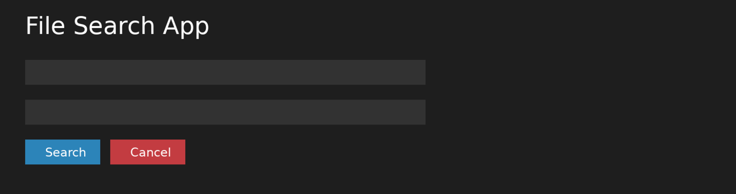

Рисунок 5.1 – интерфейс программного средства

После того как в поля будет произведен ввод текста, а именно: в первое поле исходная директория для поиска, во второе поле название файла для поиска, и нажата кнопка “Search” будет произведен поиск, начиная с директории которая введена и по всем поддиректориям, и ниже будет отображен результат поиска. На рисунке 5.2 представлен вывод результата поиска

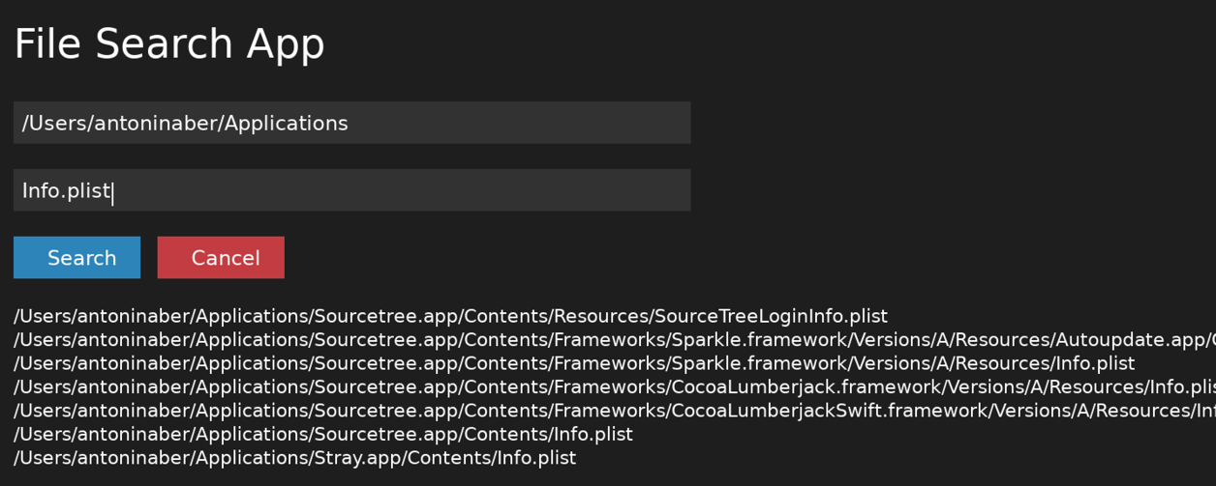

Рисунок 5.2 – Результат работы программы

Также в терминале, через который производился запуск приложения, будет выведено количество найденных файлов. На рисунке 5.3 представлен терминал с выводом количеством найденных файлов.

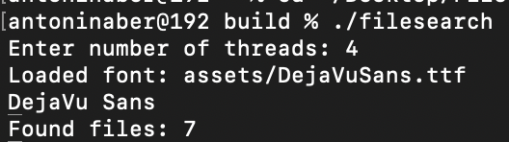

Рисунок 5.3 – терминал с выводом количества найденных файлов

5.1.4 Лог файлы
При работе приложения собираются логи, они записываются в специальные лог файлы. Всего у приложения два уровня логов: первый – это логи процессов, второй – это логи потоков. На рисунке 5.4 представлены файл логов приложения с сообщениями об успешном поиске или ошибке. На рисунке 5.5 представлен лог файл потоков, которые обрабатывают запрос на поиск файла по имени.

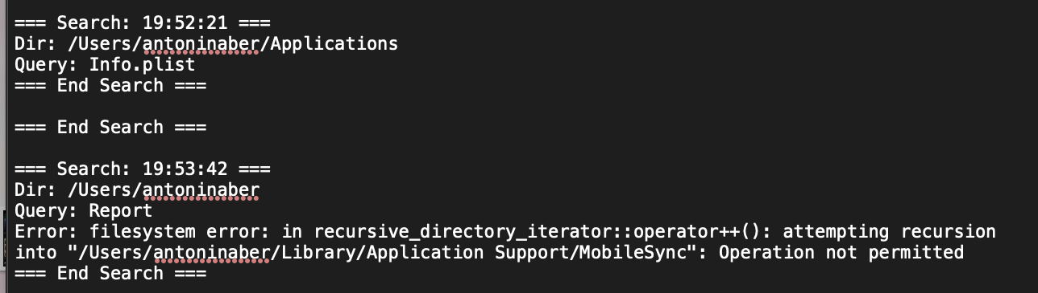

Рисунок 5.4 – лог файл поиска.

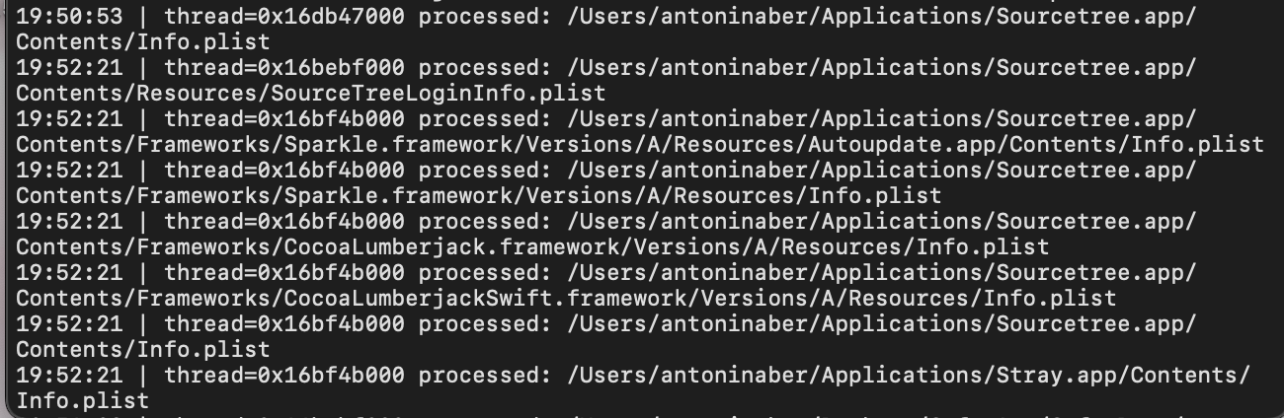

Рисунок 5.4 – Лог файл потоков, обрабатывающих запрос

С помощью этого руководства пользователь может легко установить все необходимые зависимости, а также запустить приложение и отслеживать его работу с помощью лог файлов.

ЗАКЛЮЧЕНИЕ

Разработанное программное средство "Многопоточный поиск файлов" успешно решает задачу эффективного поиска файлов в среде macOS с учетом специфических особенностей этой операционной системы. Приложение сочетает в себе высокую производительность благодаря многопоточности и оптимизациям для файловых систем Apple, а также предоставляет удобный графический интерфейс, соответствующий стандартам macOS.
Основные достижения проекта для macOS:
- Полная совместимость с macOS: приложение корректно работает на версии Sequios 15.6.1.
- Оптимизация для APFS: учет особенностей современной файловой системы Apple
- Высокая производительность: многопоточный поиск обеспечивает скорость в 3-4 раза выше последовательного.
- Надежность: корректная обработка исключений, устойчивость к ошибкам файловой системы
Технические особенности реализации для macOS:
- Использование Apple Clang для компиляции
- Интеграция с системными API через стандартную библиотеку C++17
- Поддержка особенностей файловых систем HFS+ и APFS
- Адаптация под структуру каталогов macOS
- Корректная обработка Unicode и специальных символов

Перспективы развития для macOS:
- Интеграция с Spotlight: использование индексов Spotlight для ускорения поиска.
- Поддержка расширенных атрибутов: поиск по метаданным, тегам Finder.
- Версия для Mac App Store: публикация в официальном магазине приложений
- Интеграция с Quick Look: предпросмотр найденных файлов
- Виджет для Notification Center: быстрый доступ к частым поискам
Практическая значимость:
Разработанное приложение может быть использовано как самостоятельный инструмент для пользователей macOS, испытывающих потребность в быстром и гибком поиске файлов. Благодаря открытому исходному коду и модульной архитектуре, проект также может служить основой для более сложных систем управления файлами или быть интегрирован в другие приложения для macOS.
Программа успешно прошла тестирование и показала стабильную работу как на внутренних накопителях с APFS, так и на внешних устройствах с различными файловыми системами.

СПИСОК ИСПОЛЬЗУЕМЫХ ИСТОЧНИКОВ

[1] TripAdvisor [Электронный ресурс]. – Режим доступа: https://www.tripadvisor.ru/
[2] Apple Developer Documentation: File System [Электронный ресурс]. – Режим доступа: https://developer.apple.com/documentation/foundation/file_system
[3] APFS Documentation [Электронный ресурс]. – Режим доступа: https://developer.apple.com/support/downloads/Apple-File-System-Reference.pdf
[4] SFML and macOS [Электронный ресурс]. – Режим доступа: https://www.sfml-dev.org/tutorials/2.5/start-osx.php
[5] C++17 Filesystem on macOS [Электронный ресурс]. – Режим доступа: https://en.cppreference.com/w/cpp/filesystem
[6] Apple Clang Compiler [Электронный ресурс]. – Режим доступа: https://developer.apple.com/documentation/xcode-release-notes
[7] Homebrew Package Manager [Электронный ресурс]. – Режим доступа: https://brew.sh
[8] macOS Human Interface Guidelines [Электронный ресурс]. – Режим доступа: https://developer.apple.com/design/human-interface-guidelines
[9] Unicode Support in macOS [Электронный ресурс]. – Режим доступа: https://developer.apple.com/library/archive/documentation/MacOSX/Conceptual/BPInternational/Introduction/Introduction.html
СТП 01-2024. Дипломные проекты (работы). Общие требования. [Электронный ресурс]. – Режим доступа: СТП_2024.pdf

Приложение А
(обязательное)
Листинг кода с комментариями

#include <SFML/Graphics.hpp>
#include <iostream>
#include <filesystem>
#include <thread>
#include <vector>
#include <mutex>
#include <atomic>
#include <fstream>
#include <chrono>
#include <codecvt>
#include <locale>
#include <iomanip>

namespace fs = std::filesystem;

std::mutex resultMutex;
std::vector<std::string> searchResults;
std::atomic<bool> searching(false);
std::atomic<bool> cancelRequested(false);
std::atomic<int> threadCount(1);
sf::Text* countText = nullptr;

std::string homeDir = std::string(getenv("HOME") ? getenv("HOME") : "/Users/antoninaber/");

static void appendUtf8(std::string &out, uint32_t cp) {
if (cp <= 0x7F) {
out.push_back(static_cast<char>(cp));
} else if (cp <= 0x7FF) {
out.push_back(static_cast<char>(0xC0 | ((cp >> 6) & 0x1F)));
out.push_back(static_cast<char>(0x80 | (cp & 0x3F)));
} else if (cp <= 0xFFFF) {
out.push_back(static_cast<char>(0xE0 | ((cp >> 12) & 0x0F)));
out.push_back(static_cast<char>(0x80 | ((cp >> 6) & 0x3F)));
out.push_back(static_cast<char>(0x80 | (cp & 0x3F)));
} else {
out.push_back(static_cast<char>(0xF0 | ((cp >> 18) & 0x07)));
out.push_back(static_cast<char>(0x80 | ((cp >> 12) & 0x3F)));
out.push_back(static_cast<char>(0x80 | ((cp >> 6) & 0x3F)));
out.push_back(static_cast<char>(0x80 | (cp & 0x3F)));
}
}

// UTF-8 → U32
static sf::String utf8ToU32(const std::string& utf8) {
return sf::String::fromUtf8(utf8.begin(), utf8.end());
}

// U32 → UTF-8
static std::string u32ToUtf8(const sf::String& u32)
{
std::string out;
for (char32_t c : u32)
{
sf::Utf8::encode(c, std::back_inserter(out));
}
return out;
}

// Split a UTF-8 string into "visual" wrapped lines (attempt to break at '/' when possible)
static std::vector<std::string> wrapPath(const std::string& utf8, size_t maxWidth)
{
std::vector<std::string> lines;

sf::String u32 = sf::String::fromUtf8(utf8.begin(), utf8.end());
sf::String current;

for (size_t i = 0; i < u32.getSize(); ++i)
{
current += u32[i];
if (current.getSize() >= maxWidth)
{
// Конвертируем sf::String -> std::string UTF-8
sf::U8String u8line = current.toUtf8();
std::string line(u8line.begin(), u8line.end());
lines.push_back(line);
current.clear();
}
}

if (!current.isEmpty())
{
sf::U8String u8line = current.toUtf8();
std::string line(u8line.begin(), u8line.end());
lines.push_back(line);
}

return lines;
}

// Create log dir and open file (append)
static std::ofstream openLogFile() {
fs::path logDir = fs::path(homeDir) / "Desktop" / "FileSearchApp" / "log";
try {
fs::create_directories(logDir);
} catch (...) { /* ignore */ }
fs::path logFile = logDir / "search_log.txt";
std::ofstream f(logFile.string(), std::ios::app);
return f;
}

static std::ofstream openThreadLog() {
fs::path logDir = fs::path(homeDir) / "Desktop" / "FileSearchApp" / "log";
try { fs::create_directories(logDir);} catch(...) {}
fs::path logFile = logDir / "potoc.log";
return std::ofstream(logFile.string(), std::ios::app);
}

// Timestamp string for log
static std::string timestampNow() {
using namespace std::chrono;
auto now = system_clock::now();
std::time_t t = system_clock::to_time_t(now);
std::tm tm{};
#if defined(_MSC_VER)
localtime_s(&tm, &t);
#else
localtime_r(&t, &tm);
#endif
std::ostringstream oss;
oss << std::put_time(&tm, "%H:%M:%S");
return oss.str();
}

sf::String toSf(const std::string& utf8)
{
return sf::String::fromUtf8(utf8.begin(), utf8.end());
}

// ----------------- Search function -----------------
void searchFiles(const fs::path& dir, const std::string& filenamePart, bool searchEverywhere) {
std::ofstream log = openLogFile();
{
std::lock_guard<std::mutex> lg(resultMutex);
searchResults.clear();
}
log << "=== Search: " << timestampNow() << " ===\n";
log << "Dir: " << dir.string() << "\n";
log << "Query: " << filenamePart << "\n";

try {
std::vector<std::string> found;
fs::path startDir = dir;
if (searchEverywhere) startDir = fs::path(homeDir);

// Collect files first
std::vector<fs::path> allFiles;
std::error_code ec;
for (auto &entry : fs::recursive_directory_iterator(startDir, fs::directory_options::skip_permission_denied, ec)) {
if (!entry.is_regular_file()) continue;
allFiles.push_back(entry.path());
}

// Parallel processing
std::vector<std::thread> workers;
std::mutex foundMutex;

auto workerFunc = [&](int start, int end) {
for (int i = start; i < end; ++i) {
if (cancelRequested.load()) return;

auto toLower = [](const std::string &s) {
std::string out;
for (unsigned char c : s) out += std::tolower(c);
return out;
};

const auto &path = allFiles[i];
std::string name = path.filename().string();

// сравнение без учёта регистра
if (toLower(name).find(toLower(filenamePart)) != std::string::npos) {
{
std::lock_guard<std::mutex> g(foundMutex);
found.push_back(path.string());
}

// Log this thread’s work
{
static std::mutex tlogMutex;
std::lock_guard<std::mutex> lg(tlogMutex);
auto tlog = openThreadLog();
tlog << timestampNow()
<< " | thread=" << std::this_thread::get_id()
<< " processed: " << path.string()
<< "\n";
}
}
}
};

// Split work
int total = allFiles.size();
int chunk = std::max(1, total / threadCount.load());
int start = 0;

for (int i = 0; i < threadCount; ++i) {
int end = std::min(start + chunk, total);
workers.emplace_back(workerFunc, start, end);
start = end;
}

// join workers
for (auto &t : workers) t.join();

{
std::lock_guard<std::mutex> lg(resultMutex);
// Вставляем количество найденных файлов в начало

searchResults = found;
std::cout << "Found files: " << found.size() << std::endl;

if (found.empty()) {
// not found in startDir
if (!searchEverywhere) {
searchResults.clear();
searchResults.push_back("File not found in this directory");
// now search entire home for other occurrences
std::vector<std::string> globalFound;
for (auto& entry : fs::recursive_directory_iterator(homeDir)) {
if (cancelRequested.load()) break;
if (entry.is_regular_file()) {
std::string name = entry.path().filename().string();
if (name.find(filenamePart) != std::string::npos) {
globalFound.push_back(entry.path().string());
log << "Found elsewhere: " << entry.path().string() << "\n";
}
}
}
if (!globalFound.empty()) {
searchResults.push_back("Found elsewhere:");
searchResults.insert(searchResults.end(), globalFound.begin(), globalFound.end());
}
} else {
searchResults = { "File not found" };
}
} else {
// return all found
searchResults = found;
log << "=== End Search ===\n\n";
}
}
} catch (const std::exception& e) {
std::lock_guard<std::mutex> lg(resultMutex);
searchResults = { std::string("Error: ") + e.what() };
log << "Error: " << e.what() << "\n";
}
searching = false;
log << "=== End Search ===\n\n";
}

static size_t cursorIndexFromMouseX(const sf::Text &textPrototype, const std::string &utf8str, float mouseX) {
// local copy text proto
sf::Text tmp(textPrototype);
// iterate over codepoint positions (but use byte index for std::string)
// we will iterate by byte but set tmp string to prefix bytes and compare width
size_t bytes = 0;
size_t chosen = 0;
float baseLeft = tmp.getGlobalBounds().position.x;
for (size_t i = 0; i <= utf8str.size(); ++i) {
tmp.setString(utf8str.substr(0, i));
float w = tmp.getGlobalBounds().size.x;
float px = baseLeft + w;
if (mouseX < px) {
chosen = i;
break;
}
chosen = i;
}
// chosen is byte index; clamp
if (chosen > utf8str.size()) chosen = utf8str.size();
return chosen;
}

int main() {

std::cout << "Enter number of threads: ";
int tc;
std::cin >> tc;
if (tc > 0) threadCount = tc;
std::cin.ignore(std::numeric_limits<std::streamsize>::max(), '\n');

setlocale(LC_ALL, "");

try {
std::locale loc(""); // user's default locale (may be UTF-8)
std::locale::global(loc);
std::wcout.imbue(loc);
std::cout.imbue(loc);
} catch (...) {
}

// create log dir early
try {
fs::create_directories(fs::path(homeDir) / "Desktop" / "FileSearchApp" / "log");
} catch (...) {}

// Create fullscreen window
sf::RenderWindow window(sf::VideoMode::getDesktopMode(), "File Search App", sf::Style::Default, sf::State::Fullscreen);
window.setFramerateLimit(60);

// Load font (use Unicode-capable font)
sf::Font font;
std::vector<std::string> fontPaths = {
"assets/DejaVuSans.ttf"
};
bool fontLoaded = false;
for (auto &p : fontPaths) {
if (fs::exists(p) && font.openFromFile(p)) {
std::cout << "Loaded font: " << p << std::endl;
fontLoaded = true;
break;
}
}
if (!fontLoaded) {
std::cerr << "Failed to load any font.";
return 1;
}

std::cout << font.getInfo().family << std::endl;

// UI elements
sf::Text title(font, "File Search App", 48);
title.setPosition({50.f, 20.f});

sf::RectangleShape dirBox({800.f, 50.f});
dirBox.setPosition({50.f, 120.f});
dirBox.setFillColor(sf::Color(50,50,50));
sf::Text dirText(font, "", 24);
dirText.setPosition({60.f, 130.f});

sf::RectangleShape fileBox({800.f, 50.f});
fileBox.setPosition({50.f, 200.f});
fileBox.setFillColor(sf::Color(50,50,50));
sf::Text fileText(font, "", 24);
fileText.setPosition({60.f, 210.f});

sf::RectangleShape searchButton({150.f,50.f});
searchButton.setPosition({50.f,280.f});
searchButton.setFillColor(sf::Color(70,130,180));
sf::Text searchLabel(font, "Search", 24);
searchLabel.setPosition({90.f, 290.f});

sf::RectangleShape cancelButton({150.f,50.f});
cancelButton.setPosition({220.f,280.f});
cancelButton.setFillColor(sf::Color(180,70,70));
sf::Text cancelLabel(font, "Cancel", 24);
cancelLabel.setPosition({260.f, 290.f});

// results drawn as separate lines (we will create sf::Text per line)
float resultsStartY = 360.f;
float lineSpacing = 26.f;
float scrollOffset = 0.f;

// input state
bool typingDir = true;
std::string dirInput, fileInput;
size_t dirCursorPos = 0, fileCursorPos = 0;

sf::RectangleShape cursor({2.f, 28.f});
cursor.setFillColor(sf::Color::White);
bool cursorVisible = true;
sf::Clock cursorTimer;

std::thread searchThread;

auto updateCursorPosition = [&]() {
const sf::Text& activeText = typingDir ? dirText : fileText;
const std::string& input = typingDir ? dirInput : fileInput;
size_t cursorPos = typingDir ? dirCursorPos : fileCursorPos;

sf::Text temp(activeText);

sf::String prefixU32 = utf8ToU32(input);
prefixU32 = prefixU32.substring(0, cursorPos);

temp.setString(prefixU32);

sf::FloatRect bounds = temp.getGlobalBounds();
cursor.setPosition({ bounds.position.x + bounds.size.x + 2.f, bounds.position.y });
};

updateCursorPosition();

// main loop
while (window.isOpen()) {

while (auto event = window.pollEvent()) {
if (event->is<sf::Event::Closed>())
window.close();

// key pressed
if (auto kp = event->getIf<sf::Event::KeyPressed>()) {
if (kp->code == sf::Keyboard::Key::Escape) {
window.close();
} else if (kp->code == sf::Keyboard::Key::Tab) {
typingDir = !typingDir;
} else if (kp->code == sf::Keyboard::Key::Left) {
if (typingDir) { if (dirCursorPos > 0) dirCursorPos--; }
else { if (fileCursorPos > 0) fileCursorPos--; }
} else if (kp->code == sf::Keyboard::Key::Right) {
if (typingDir) {
sf::String u32 = utf8ToU32(dirInput);
if (dirCursorPos < u32.getSize()) dirCursorPos++; }
else {
sf::String u32 = utf8ToU32(dirInput);
if (fileCursorPos < u32.getSize()) fileCursorPos++; }
} else if (kp->code == sf::Keyboard::Key::Enter) {
// start search (same behavior as click Search)
if (!searching) {
searchResults.clear();
// determine startDir and searchEverywhere
bool searchEverywhere = false;
fs::path startDir;
if (dirInput.empty()) {
searchEverywhere = true;
startDir = fs::path(homeDir);
} else {
fs::path candidate = fs::path(homeDir) / fs::path(dirInput);
if (fs::exists(candidate) && fs::is_directory(candidate)) {
startDir = candidate;
} else if (fs::path(dirInput).is_absolute() && fs::exists(dirInput)) {
startDir = fs::path(dirInput);
} else {
// treat as relative to home but if doesn't exist -> still search everywhere (user entered a dir which doesn't exist)
startDir = fs::path(homeDir);
searchEverywhere = true;
}
}
searching = true;
cancelRequested = false;
if (searchThread.joinable()) searchThread.join();
searchThread = std::thread(searchFiles, startDir, fileInput, searchEverywhere);
}
}
}

// text entered (handles unicode codepoints)
if (auto te = event->getIf<sf::Event::TextEntered>()) {
if (!searching) {
uint32_t code = te->unicode;

if (code < 32 && code != 8 && code != 13) continue;

std::string &input = typingDir ? dirInput : fileInput;
size_t &cursorPos = typingDir ? dirCursorPos : fileCursorPos;

sf::String u32 = utf8ToU32(input);

if (code == 8) { // backspace
if (cursorPos > 0) {
u32.erase(cursorPos - 1);
cursorPos--;
}
} else if (code == 13 || code == '\r') {
// Enter - start search
if (!searching) {
searchResults.clear();
bool searchEverywhere = false;
fs::path startDir;
if (dirInput.empty()) {
searchEverywhere = true;
startDir = fs::path(homeDir);
} else {
fs::path candidate = fs::path(homeDir) / fs::path(dirInput);
if (fs::exists(candidate) && fs::is_directory(candidate)) {
startDir = candidate;
} else if (fs::path(dirInput).is_absolute() && fs::exists(dirInput)) {
startDir = fs::path(dirInput);
} else {
startDir = fs::path(homeDir);
searchEverywhere = true;
}
}
searching = true;
cancelRequested = false;
if (searchThread.joinable()) searchThread.join();
searchThread = std::thread(searchFiles, startDir, fileInput, searchEverywhere);
}
} else {
u32.insert(cursorPos, static_cast<char32_t>(code));
cursorPos++;
}

// Обратно в UTF-8
input = u32ToUtf8(u32);

// Обновить отображение
if (typingDir)
dirText.setString(u32);
else
fileText.setString(u32);

}
}

// mouse pressed: focus fields, click to set cursor, click buttons
if (auto mp = event->getIf<sf::Event::MouseButtonPressed>()) {
sf::Vector2f pos((float)mp->position.x, (float)mp->position.y);

if (dirBox.getGlobalBounds().contains(pos)) {
typingDir = true;
// set cursor position based on click X
size_t idx = cursorIndexFromMouseX(dirText, dirInput, pos.x);
dirCursorPos = idx;
} else if (fileBox.getGlobalBounds().contains(pos)) {
typingDir = false;
size_t idx = cursorIndexFromMouseX(fileText, fileInput, pos.x);
fileCursorPos = idx;
}

if (searchButton.getGlobalBounds().contains(pos) && !searching) {
// start search
bool searchEverywhere = false;
fs::path startDir;
if (dirInput.empty()) {
searchEverywhere = true;
startDir = fs::path(homeDir);
} else {
fs::path candidate = fs::path(homeDir) / fs::path(dirInput);
if (fs::exists(candidate) && fs::is_directory(candidate)) {
startDir = candidate;
} else if (fs::path(dirInput).is_absolute() && fs::exists(dirInput)) {
startDir = fs::path(dirInput);
} else {
startDir = fs::path(homeDir);
searchEverywhere = true;
}
}
searchResults.clear();
searching = true;
cancelRequested = false;
if (searchThread.joinable()) searchThread.join();
searchThread = std::thread(searchFiles, startDir, fileInput, searchEverywhere);
}

if (cancelButton.getGlobalBounds().contains(pos)) {
cancelRequested = true;
searching = false;
{
std::lock_guard<std::mutex> lock(resultMutex);
searchResults.clear();
}
dirInput.clear(); fileInput.clear();
dirCursorPos = fileCursorPos = 0;
dirText.setString("");
fileText.setString("");
}
}

// mouse wheel for scrolling results
if (auto wheel = event->getIf<sf::Event::MouseWheelScrolled>()) {
float maxHeight = 0.f;
{
std::lock_guard<std::mutex> lock(resultMutex);
const size_t wrapChars = 145;
for (auto &s : searchResults) {
auto lines = wrapPath(s, wrapChars);
maxHeight += lines.size() * 28.f;
}
}
float visibleHeight = window.getSize().y - resultsStartY - 100.f;
float maxScroll = std::max(0.f, maxHeight - visibleHeight);

scrollOffset += -wheel->delta * 30.f; // прокрутка вверх/вниз
if (scrollOffset < 0.f) scrollOffset = 0.f;
if (scrollOffset > maxScroll) scrollOffset = maxScroll;
}

} // end event loop

// clamp scrollOffset (optional)
// подсчет максимальной высоты результатов
float maxHeight = 0.f;
{
std::lock_guard<std::mutex> lock(resultMutex);
const size_t wrapChars = 145;
for (auto &s : searchResults) {
auto lines = wrapPath(s, wrapChars);
maxHeight += lines.size() * 28.f;
}
}
float visibleHeight = window.getSize().y - resultsStartY - 50.f;
float maxScroll = std::max(0.f, maxHeight - visibleHeight);

// blink cursor
if (cursorTimer.getElapsedTime().asSeconds() > 0.5f) {
cursorVisible = !cursorVisible;
cursorTimer.restart();
}

// prepare result lines
std::vector<sf::Text> resultLines;
{
std::lock_guard<std::mutex> lg(resultMutex);
// for each string in searchResults, wrap it into multiple visual lines
const size_t wrapChars = 145; // approximate wrap width in characters (adjust if needed)
for (const auto &s : searchResults) {
auto lines = wrapPath(s, wrapChars);
if (lines.empty()) lines = {""};
for (auto &ln : lines) {
sf::Text t(font);
t.setFont(font);
t.setCharacterSize(20);
t.setString(toSf(ln));
t.setPosition({50.f, resultsStartY + resultLines.size() * lineSpacing + scrollOffset});
resultLines.push_back(t);
}
}
}

// update displayed inputs and cursor position
dirText.setString(utf8ToU32(dirInput));
fileText.setString(utf8ToU32(fileInput));

// cursor position: position at text width of prefix
if (typingDir) {
sf::Text temp(dirText);
temp.setString(dirInput.substr(0, dirCursorPos));
sf::FloatRect b = temp.getGlobalBounds();
cursor.setPosition({b.position.x + b.size.x + 2.f, b.position.y});
} else {
sf::Text temp(fileText);
temp.setString(fileInput.substr(0, fileCursorPos));
sf::FloatRect b = temp.getGlobalBounds();
cursor.setPosition({b.position.x + b.size.x + 2.f, b.position.y});
}

// draw
window.clear(sf::Color(30,30,30));
window.draw(title);
window.draw(dirBox);
window.draw(dirText);
window.draw(fileBox);
window.draw(fileText);
window.draw(searchButton);
window.draw(searchLabel);
window.draw(cancelButton);
window.draw(cancelLabel);

// draw result lines (we already set their positions)
//for (auto &t : resultLines) window.draw(t);

// Draw results below buttons, with scrolling
float y = resultsStartY - scrollOffset;
{
std::lock_guard<std::mutex> lock(resultMutex);
const size_t wrapChars = 145;
for (const auto& s : searchResults) {
auto lines = wrapPath(s, wrapChars);
for (auto &ln : lines) {
sf::Text t(font, utf8ToU32(ln), 22);
t.setPosition({ 50.f, y });
t.setFillColor(sf::Color::White);

if (y > 330.f && y < window.getSize().y - 50.f) // область под кнопками
window.draw(t);

y += 28.f;
}
}
}
// draw cursor
if (cursorVisible) window.draw(cursor);

window.display();
}

// cleanup
cancelRequested = true;
if (searchThread.joinable()) searchThread.join();

return 0;
}

